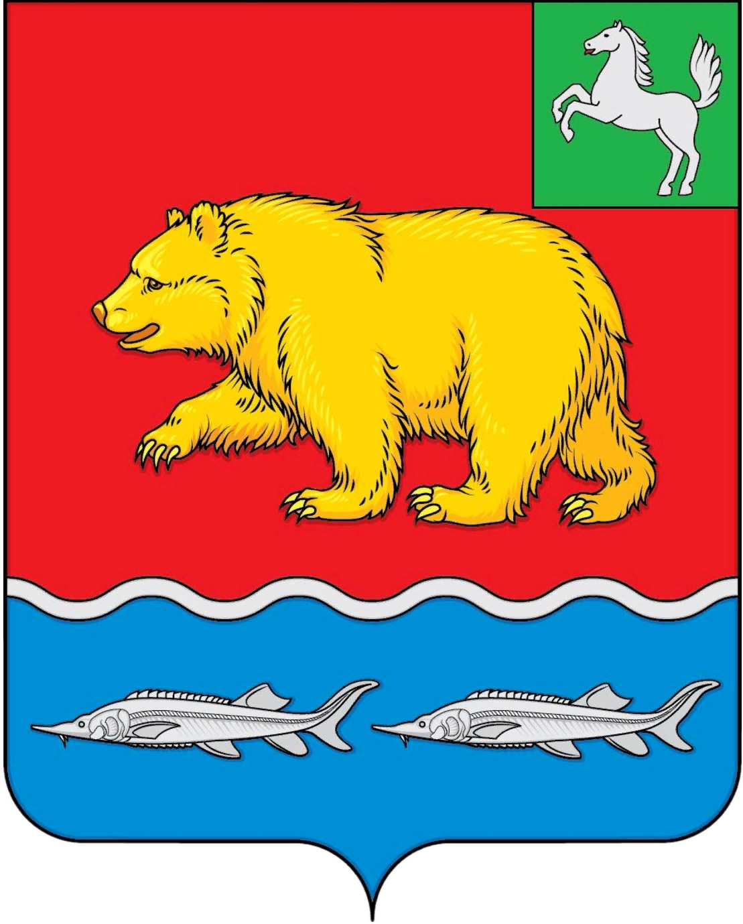

дума молчановского РАЙОНА
Томской области

РЕШЕние
ПРОЕКТ

00.00.2022 № 00

с. Молчаново

О применении к депутату Думы Молчановского района Чибизовой Наталье Алексеевне меры ответственности, предусмотренной частью 7.3-1 статьи 40 Федерального закона от 06 октября 2003 года №131-ФЗ «Об общих принципах организации местного самоуправления в Российской Федерации»

В соответствии с федеральными законами от 06 октября 2003 года №131-ФЗ «Об общих принципах организации местного самоуправления в Российской Федерации», от 25 декабря 2008 года № 273-ФЗ «О противодействии коррупции», законом Томской области от 06 мая 2009 года № 68-ОЗ «О гарантиях деятельности депутатов представительных органов муниципальных образований, выборных должностных лиц местного самоуправления, лиц, замещающих муниципальные должности, в Томской области», руководствуясь Уставом муниципального образования «Молчановский район» Томской области, Порядком принятия решения о применении мер ответственности к депутатам Думы Молчановского района, членам выборного органа местного самоуправления, выборным должностным лицам местного самоуправления, представившим недостоверные или неполные сведения о своих доходах, расходах, об имуществе и обязательствах имущественного характера, а также сведения о доходах, расходах, об имуществе и обязательствах имущественного характера своих супруги (супруга) и несовершеннолетних детей, если искажение этих сведений является несущественным, утвержденным решением Думы Молчановского района от 25 ноября 2021 года №32, на основании представления заместителя прокурора Молчановского района об устранении нарушений законодательства о противодействии коррупции, заявления Губернатора Томской области Жвачкина С.А., Дума Молчановского района
РЕШИЛА:
1. Применить к депутату Думы Молчановского района Чибизовой Наталье Алексеевне, меру ответственности в виде предупреждения.
2. Опубликовать настоящее решение в официальном печатном издании «Вестник Молчановского района» и разместить на официальном сайте муниципального образования «Молчановский район» (http://www.molchanovo.ru/).
3. Настоящее решение вступает в силу с момента его подписания.
4. Контроль за исполнением настоящего решения возложить на контрольно-правовую комиссию Думы Молчановского района.

Председатель
Думы Молчановского района С.В. Меньшова

